Lunes
23
de noviembre

Educación Inicial
Educación para madres, padres y tutores

Sostenimiento afectivo

Agente Educativo: Sostén emocional de las niñas y niños

Aprendizaje esperado: Construir una base de seguridad y confianza en sí mismo y en los otros, que favorezca el desarrollo de un psiquismo sano.
Énfasis: Un ambiente facilitador para el bebé no es solamente físico, si no humano, afectivo y vincular.

¿Qué vamos a aprender?

Hola, papás, mamás, cuidadores y cuidadoras. En esta sección se ha preparado información relevante para Ustedes que les auxilie en la crianza de sus hijas o hijos.

Conocerán sobre la importancia del sueño y el descanso, ¿Les gustaría ayudar a sus hijas e hijos a que concilien el sueño y de esta forma contribuyan a su crecimiento y desarrollo?

La Educación Inicial es el servicio educativo que se brinda a niñas y niños menores de tres años de edad, con el propósito de potencializar su desarrollo integral y armónico en un ambiente rico en experiencias formativas, educativas y afectivas, lo que les permitirá adquirir habilidades, hábitos, valores, así como desarrollar su autonomía, creatividad y actitudes necesarias en su desempeño personal y social.

En esta sesión retomaremos algunas ideas de la Guía para padres en el Plan y programas de estudio de la Secretaría de Educación Pública, en el apartado de materiales de Educación Inicial
https://www.planyprogramasdestudio.sep.gob.mx/inicial-ae-materiales.html

Estas guías fueron elaboradas para acompañarlos en la crianza de las niñas y niños de 0 a 3 años de edad.

En los Centros de Atención Infantil cuando reciben a los niños les cantan una canción que les trasmitan una emoción que sienten al recibir a las niñas y niños de eso se trata del sostén emocional que brinda el Agente Educativo en, parte de ello es iniciar el día entonando una canción para nutrir el vínculo amoroso con las niñas y niños.

En otras sesiones ya se ha abordado el tema de la importancia de los Agentes educativos como acompañantes en el sostenimiento afectivo de las niñas y los niños en los Centros de Atención infantil, pero en esta sesión se va a profundizar más este tema.

Ser el sostén emocional de las niñas y niños, se refiere a que los agentes educativos crean un puente que implica interactuar con cariño, ternura y disposición para entender lo que buscan, necesitan, expresan o comunican.

Además, los acompañan en la construcción de su personalidad, el descubrimiento del mundo y en todos sus procesos de desarrollo. No es una tarea fácil de los agentes educativos.

¿Cómo logran saber lo que les interesa, sus inquietudes, sus juegos o si necesitan un momento de apapacho? Una de las tareas de los agentes educativos es la observación, aprenden a leer a las niñas y niños para interpretar ¿quiénes son?, ¿qué necesitan? ¿qué piden? y ¿qué desean?, a través de interacciones llenas de contención y ternura.

Esto se parece a la poesía “Vaivén de la ternura” de Roberto Juarroz, a continuación, un fragmento de esta poesía:

La ternura disuelve
esa línea ilusoria
que divide las aguas
de la separación y el encuentro.

Estas líneas pueden hacer referencia entre las familias, las niñas y niños que asisten a los Centros de Atención Infantil con los agentes educativos. El Agente Educativo son el puente que con cariño dan continuidad emocional.

Y ese es el mayor reto que tienen los Agente Educativos. La ternura está fundada en la empatía, exige vínculo, compromete integralmente a las partes, lo que mitiga la angustia de la separación de las niñas y niños en los Centros de Atención infantil.

¿Es necesario mantener un contacto emocional de manera cotidiana con las niñas y niños?

El agente educativo debe reconocer las necesidades de las niñas y niños, para otorgar sentido al balbuceo, el llanto, las risas, los gestos, los juegos y movimientos; además el tacto forma parte de un intercambio de significados, los cuales dan la pauta para tener esa comunicación y saber qué es lo que quieren o necesitan los bebés, las niñas y niños.

Que te parece si me acompañas a ver el siguiente video que te muestra algunas imágenes de la labor diaria de los agentes educativos.

- Cuidadores con bebés explicando como demuestra la calidez y acompañamiento.
https://www.youtube.com/embed/ZWbcegrv9Ek
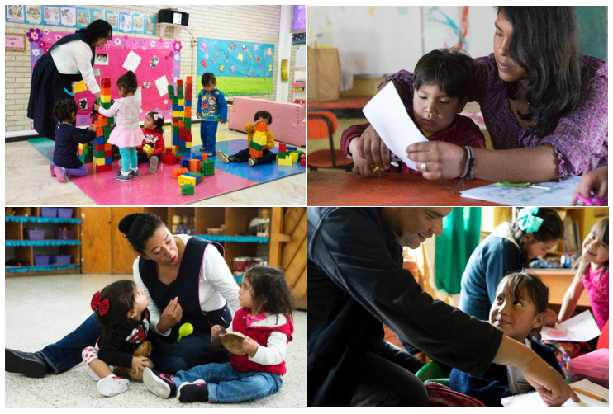

No solo es atender las necesidades de las niñas y niños, sino que la labor de los Agentes Educativos va más allá de lo asistencial.

¿Y cómo o de dónde sacan las ideas para apoyar el desarrollo de la capacidades cognitivas y afectivas?

Los programas y materiales de educación inicial están pensados en las niñas y niños de 0 a 3 años, los cuales son muy importantes en la construcción de los ambientes enriquecidos y de aprendizaje, pero, estos son acompañados primordialmente por las interacciones humanas.

El propósito del Programa Un buen comienzo es orientar el trabajo educativo y fomentar el vínculo afectivo con las niñas y niños de 0 a 3 años de edad, para establecer las bases que permitan:

- Favorecer su seguridad, felicidad y confianza; su inteligencia y el desarrollo de sus capacidades.

- Prepararlos para afrontar los retos y desafíos e ingresar al trayecto escolar con mayores ventajas para el aprendizaje y para la vida.

- Darles atención de calidad que les asegure la provisión, la protección y la participación en todas las modalidades y servicios que se ofrecen en Educación Inicial.

Los Agentes Educativos tienen un gran reto debido a que las actividades que se llevan a cabo con las niñas y niños están planeadas como un todo; es decir, la poesía con el ritmo y el movimiento, las artes plásticas con la música, la lectura y el sostenimiento afectivo.

- Agentes Educativos en su labor diaria.
https://youtu.be/PgSVt3aHR9A

Las niñas y los niños en esta etapa de la vida aprenden de manera integral y no fragmentada y, lo más importante, en la educación inicial se atiende la integralidad del ser humano: los aspectos cognitivos, emocionales, físicos y sociales.

La presencia afectiva del agente educativo, además de la familia, son elementos de contacto primario, imprescindible para el desarrollo sano de las niñas y niños.

La calidez que el Agente educativo establece con cada niña y niño a su cargo favorece una adaptación mutua. Las niñas y los niños reconocen a la persona que los cuida y establece una relación que permite al agente educativo atender sus necesidades y considerar sus iniciativas.

De esta manera se instituye un sistema de realimentación mutua apropiado, que protege a las niñas y niños frente a sus fragilidades y experiencias. Además, su tarea es mucho más demandante, pues atienden a niñas y niños que no hablan y también aquellos que ya entablan una conversación y quieren ser escuchados. Que gran labor realizan.

La exigencia que tienen los Agentes educativos frente a grupo de niñas y niños es de suma dedicación, puesto que no solo se debe estar disponible y observando; si no estar atentos a las demandas y necesidades de varias niñas y niños a la vez.

Observen el siguiente video que será de mucho interés para todas y todos:

- Especialista trabajo social o psicología de CAI hablando del sostenimiento emocional
https://youtu.be/vBAZrb_eAS8

Como lo comenta la Psicóloga Hilda Tovar. Es de especial relevancia que los agentes educativos brinden a las niñas y niños cierta continuidad, tanto en el ambiente físico como en el afectivo.

Ejemplo de ello es procurar la presencia del mismo agente educativo para recibirlos, alimentarlos y acompañarlos en las diferentes actividades que realizan durante la jornada en el Centro de Atención Infantil; también el cantar canciones, arrullos, rondas, narrar cuentos, historias, fábulas o trabalenguas, además de permitirles traer un objeto de casa, son acciones que se hacen para acompañar este sostenimiento afectivo en los Centros de Atención infantil.

¿en qué consiste el reto del día de hoy?

Recuerden que, en los Centros de Atención Infantil, todas las actividades que realiza un agente educativo brindan el sostenimiento y el acompañamiento con palabras y miradas atentas y cariñosas, es decir, cuando las niñas y niños llegan a la sala, van al comedor, la hora del sueño, en la narración de cuentos e incluso en las actividades para mantener una buena higiene, siempre está presente el sostenimiento afectivo.

Se hace una extensa invitación a las madres, padres y cuidadores a que no pierdan la continuidad de la crianza compartida.

Cuando ellos llegan al Centro de atención infantil, los Agentes Educativos, vinculan sus estilos de crianza con sus rutinas, ahora en casa deben continuarlas, lo cual es muy sencillo y facilitará la situación actual que se vive en los hogares ante este confinamiento, para ello algunas sugerencias.

De acuerdo a los ritmos de trabajo y tareas del hogar establezcan horarios para los siguientes momentos:

- Actividades de higiene (como lavado de manos, cepillado de dientes, baño, etc.)
- Ingesta de alimentos (el desayuno, comida y cena, también pueden incluir una colación)
- Siesta (la pueden acompañar de arrullos).
- Juego en familia (tiempo de calidad).

Recuerden que, en cada una de las actividades mencionadas, lo importante es que alguno de los padres o cuidadores principales acompañe a la niña o el niño brindando el sostenimiento afectivo con miradas y palabras cálidas, respetando el juego libre y espontaneo.

Junto a su niña o niño mencionen el nombre de los Agentes Educativos del Centro de Atención Infantil al que asisten, también pueden mencionar los nombres de los cuidadores en casa.

Con todo esto ya tienen un panorama más amplio de lo que hacen los agentes educativos y que su tarea no se limita a lo asistencial si no que, cada actividad que realizan lo hacen con ternura, sosteniendo afectivamente a los bebés, niñas y niños.

También es importante que recuerden que el Programa de Educación Inicial: Un buen comienzo busca, desde su diseño, atender a la diversidad y la participación de todos los involucrados para lograr la mejor atención a las niñas y los niños.

Es momento de que escuchen el siguiente
Cuento:
- Cuento La Saltinadora Gigante de Julia Donaldson
https://youtu.be/hp2kgmTW_eY

Y para concluir con esta sesión es importante que en todo momento recuerden
mamás, papás y cuidadores que la labor del Agente educativo debe ser revalorado.

Si tienen dudas o necesitan ayuda para realizar las actividades propuestas o alguna sugerencia y quieren compartirlas con nosotros pueden enviarlas al correo aprende_en_casa@nube.sep.gob.mx

Si quieren ver los programas de “Aprende en Casa”, los pueden encontrar en la siguiente página: youtube.com/aprendeencasa

